quản lý dự án CNTT một cách dễ dàng

1. Vậy quản lý dự án cntt nó trông như thế nào ?

- trong cuộc sống bạn đã từng lên kế hoạch cho một kỳ nghỉ hè với bạn bè chưa ? Rằng chúng ta
sẽ đi những đâu ? làm những gì ? v.v
- ai cũng biết việc lên kế hoạch là rất quan trọng. Nó giúp mọi thứ diễn ra suôn sẻ và giúp chúng ta tránh khỏi ngạc nhiên với một vài điều xảy ra bất chợt trong tương lai.

- Và quản lý dự án CNTT tương tự vậy. Ngoại trừ việc chúng ta sẽ áp dụng các phương pháp quản lý như :
+ phương pháp tuần tự (có từ lâu rồi) : lên kế hoạch cho mọi thứ ngay từ đầu
+ phương pháp Agile (hiệu quả, thực tế hơn) : linh động hơn trong việc thay đổi

2. Các bước thực hiện (gần như) :

Bước 1 : Tạo thông số kỹ thuật
- thông số kỹ thuật giống như một tài liệu bao gồm : nhu cầu, mong đợi của khách hàng
- sau khi bàn bạc để chỉ ra ngân sách, hạn chế, thời hạn thích hợp thì 2 bên ký hợp đồng.
Bước 2 : Lập kế hoach dự án
- chúng ta sẽ chọn một trong những phương pháp quản lý để thực hiện
- và tùy phương pháp sẽ có những bước thực hiện khác nhau (ta quan tâm đên pp nhanh)

- Vậy tại sao không bắt tay vào mã hóa ngay để tiết kiệm thời gian khi đã có thông số kỹ thuật rồi ???
+ Giao tiếp : thật ra ngay cả khi đã có thông số kỹ thuật rồi nhưng việc tiếp tục giao tiếp với khách hàng để hiểu sâu sắc hơn về các chức năng là điều rất cần thiết.

+ Sự thanh thản : việc lập kế hoạch còn giúp nhóm của mình tập trung vào những yếu tố cần t thiết ( bạn có muốn vừa code vừa nghĩ là chương trình của mình còn thiếu gì không ? )

+ Chất lượng : các nhà phát triển sẽ tạo ra mã chất lượng hơn, thậm chí còn nhanh hơn khi mà mọi thứ đã quá rõ ràng

3. Phương pháp tuần tự - tiếp cận mô hình thác nước
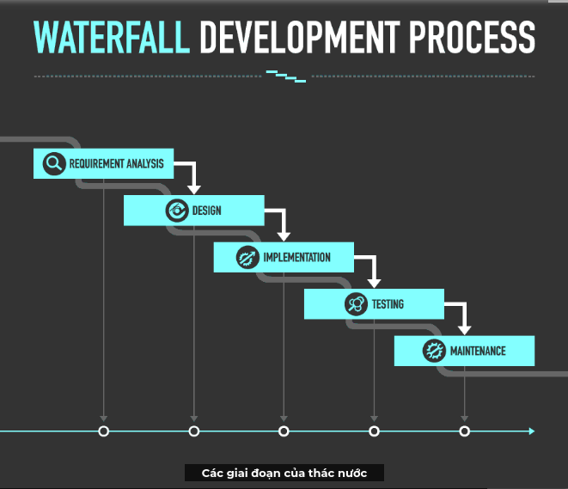
- phổ biến vào những năm 1970
- nó cố gắng hoàn thành từng giai đoạn trước khi đi tới giai đoạn tiếp theo và cho phép quay lại nếu phát hiện sự cố
- các giai đoạn phát triển thác nước :
1. Phân tích yêu cầu
+ nói chuyện với người dùng và các bên liên quan để thu thập các yêu cầu
2. Thiết kế
+ các kỹ sư phân mềm thiết kế một cấu trúc dựa vào thông tin ở trên
3. Triển khai
+ các nhà phát triển lấy yêu cầu, bản thiết kế để mã hóa
4. Thử nghiệm & bảo trì
+ chạy thử chương trình
+ khắc phục lỗi cho khách hàng khi họ phát hiện

Ưu điểm :
- chu trình phát triển logic, kỷ luật
- dễ đo lường tiến độ, chi phí
- giảm công sức cho nhà phát triển khi viết mã

Nhược điểm :
- khó khăn trong việc thay đổi.
( giả sử mất 2 tháng để thu thập các yêu cầu, 1 tháng cho thiết kế và khi viết code được 1 tuần thì phát hiên ra các yêu cầu là sai. Trong trường hợp này bạn phải quay lại từ đầu )

- thực tế thường bị trễ hạn do có thay đổi từ phía khách hàng chẳng hạn.

- nhược điểm lớn nhất là : bạn phải giả định rằng mình biết tất cả yêu cầu và sẽ không được thay đổi trước khi mình viết mã. Đây chính là lý do vì sao mô hình thác nước không thường được sử dụng ngày nay.

4. Phương pháp Agile - Tiếp cận mô hình lặp đi lặp lại

lặp đi lặp lại :
- xuất hiện vào những năm 1990 do sự thất vọng với mô hình thác nước
- với sự phát triển lặp đi lặp lại : một số yêu cầu dẫn đến một số thiết kế, một số thiết kế dẫn đến một số triển khai, v.v
- chia nhỏ dự án thành nhiều lần lặp để thực hiện

để rõ hình dung ta xét 1 ví dụ : xây dựng một doghouse
- Trong mô hình thác nước : nhóm sẽ thu thập yêu cầu → thiết kế → xây dựng hoàn chỉnh→
test → show cho khách hàng

- Với cách tiếp cận lặp đi lặp lại : thay vì giao hàng một lần vào cuối dự án như mô hình thác nước thì phương pháp lặp có một vài chu kỳ. Vào cuối mỗi chu kỳ, một cái gì đó có giá trị sẽ được gửi đến khách hàng. Trong dự án này ta có thể chia như sau :

+ vòng lặp 1 : Tạo khung cho chuồng chó
+ vòng lặp 2 : Thêm mái, tường vào khung
+ vòng lặp 3 : Sơn nhà, trang trí

- Giá trị của phát triển lặp lại sẽ rõ ràng hơn nếu bạn nhìn kỹ vào mỗi lần lặp :
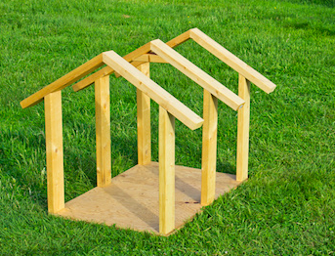
+ giả sử bạn đã xong khung và bạn kiểm tra xem nó có vừa với con chó nhà bạn không và ok mọi thứ đều vừa vặn thoải mái
+ bạn gửi cho khách hàng → họ ko thích → bạn sửa lại → gửi cho khách hàng → …
+ đến khi hài lòng → sang vòng lặp 2

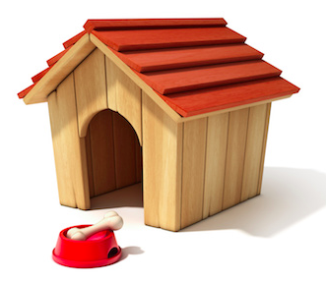
+ lúc này khung chắc chắn không đổi nên bạn sẽ tự tin hơn
+ sau khi hoàn thành chúng ta phát hiện mái bị dột khi mưa → khắc phục ngay
+ đến khi hài lòng → sang vòng lặp 3

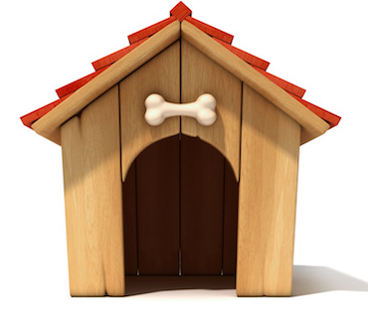

+ ta chỉ việc trang trí nhà, sơn lại gỗ, thêm tên con chó vào

kết luận : cái hay của phương pháp lặp là bạn học qua các vòng lặp. Có nghĩa là bạn có thể thích nghi với những hiểu nhầm, những sự thay đổi một cách hiệu quả

Phương pháp Agile :
- Sự phổ biến của phát triển lặp đi lặp lại đã thúc đẩy một loạt các phương pháp mới được xây dựng như : lập trình cực đoan (XP), SCRUM, Kanban... Và chúng được công nhận là hiệu quả.
- Hiện phổ biến nhất là ông SCRUM.
- Sau đó một số người có tầm nhìn trong lĩnh vực này đã cô đọng lại thành một bộ nguyên tắc gọi là tuyên ngôn Agile.
- Và tất cả các phương pháp phát triển phần mềm Agile (XP, SCRUM, Kanban, ...) đều tuân theo nguyên tắc này.
- Vậy những nguyên tắc là gì ???
+ Thì ở trong tuyên ngôn Agile có đề cập đến khá nhiều các nguyên tắc. Muốn biết thì lên Google.
+ 4 nguyên tắc quan trọng :
1. Các cá nhân và tương tác quan trọng hơn quy trình và công cụ :
- Phát triển nhanh đặt truyền thông làm cốt lõi
- Vì thế mà các cá nhân và tương tác vô cùng quan trọng
- Nếu mọi người tạo ra một môi trường cởi mở, trung thực thì kết quả sẽ rất tuyệt vời

2. Phần mềm làm việc tốt hơn tài liệu đầy đủ :
- Vì chúng ta phải gửi cái gì đó cho khách hàng theo định kỳ (như đã nói ở trên).
- Nên thay vì tài liệu dài thì phần mềm làm việc chắc chắn tốt hơn.

3. Hợp tác với khách hàng thích hợp hơn đàm phán hợp đồng :
- cái này thì rõ ràng. Chúng ta làm việc cùng khách hàng để tăng thêm giá trị cho sản phẩm thay vì 2 bên phải buộc nhau tuân theo hợp đồng.
4. Thích nghi với thay đổi tốt hơn tuân theo kế hoạch (ngược lại với thác nước) :
- Khách hàng không bao giờ biết mình muốn gì cho tới khi sử dụng sản phẩm.
- Vì thế mà sự thay đổi sẽ xuất hiện sau mỗi lần chúng ta gửi phần mềm cho họ và kế hoạch sẽ bị phá vỡ và ta cần thích nghi với nó.

- Tại sao nó lại hiệu quả ngày nay ???
+ Chúng ta đang sống trong thời đại đổi mới công nghệ một cách chóng mặt và khách hàng có nhiều lựa chọn hơn.
+ Làm thế nào để xây dựng một sản phẩm mà khách hàng thích, đồng thời đạt được mục tiêu cho các doanh nghiệp ?
+ Điều này đòi hỏi phải có khả năng đối phó với sự thay đổi nhanh của thị trường, thử nghiệm, học hỏi nhanh chóng.
→ chính vì vậy phương pháp Agile đã trở thành một lựa chọn phổ biến ngày nay.

5. Tài nguyên bổ sung

- tìm hiểu về quản lý dự án Agile với SCRUM
- quản lý dự án cntt của bạn
- so sánh SCRUM, XP, Kanban

nguồn tham khảo :
- https://openclassrooms.com/fr/courses/4192086-gerez-votre-projet-informatique-facilement
- https://openclassrooms.com/fr/courses/4544621-learn-about-agile-project-management-and-scrum

